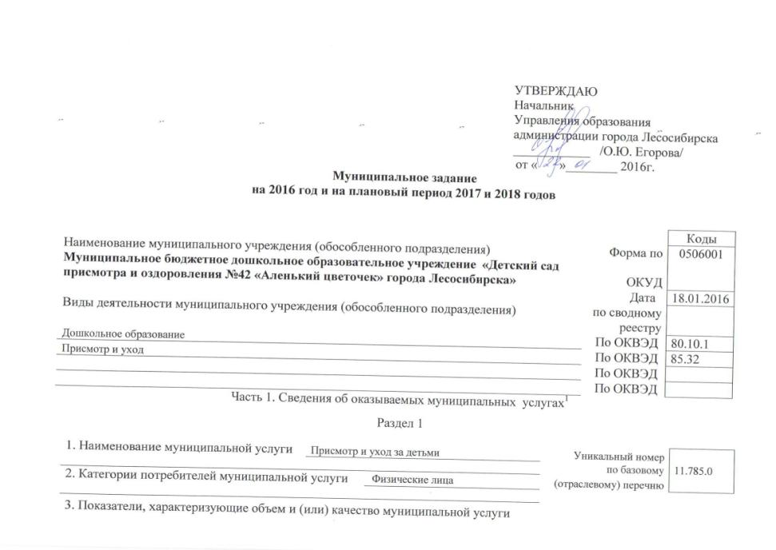

3.1. Показатели, характеризующие качество муниципальной услуги²:

Уникальный номер реестровой записи | Показатель, характеризующий содержание муниципальной услуги |  |  | Показатель, характеризующий условия (формы) оказания муниципальной услуги |  | Показатель качества  муниципальной услуги |  |  | Значение показателя качества  муниципальной услуги
 | ___________  Виды образовательных программ | ___________  Категория потребителей | ___________  Место обучения | ___________  Формы образования и формы реализации образовательных программ | ___________  (наименование показателя) | __________  (наименование показателя) | единица измерения  по ОКЕИ |  | 2016 год  (очередной финансовый год) | 2017 год  (1-й год планового периода) | 2018 год  (2-й год планового периода)
 |  |  |  |  |  |  | наименование | код
1 | 2 | 3 | 4 | 5 | 6 | 7 | 8 | 9 | 10 | 11 | 12
245402311524540100111785001100500009005100103 | физические лица за исключением льготных категорий | До 3 лет | Не указано | Не указано | - | Коэффициент посещаемости дошкольных образовательных учреждений | процент | 001 | 100 | 100 | 100
245402311524540100111785001100500009005100103 | физические лица за исключением льготных категорий | До 3 лет | Не указано | Не указано | - | Общий уровень укомплектованности кадрами | процент | 002 | 95 | 95 | 95
245402311524540100111785001100500009005100103 | физические лица за исключением льготных категорий | До 3 лет | Не указано | Не указано | - | Удовлетворенность потребителя качеством образования и содержанием детей в учреждении | процент | 003 | 75 | 75 | 75
245402311524540100111785001100300009000100103 | физические лица за исключением льготных категорий | от 3 до 8 лет | Не указано | Не указано | - | Коэффициент посещаемости дошкольных образовательных учреждений | процент | 001 | 100 | 100 | 100
245402311524540100111785001100300009000100103 | физические лица за исключением льготных категорий | от 3 до 8 лет | Не указано | Не указано | - | Общий уровень укомплектованности кадрами | процент | 002 | 95 | 95 | 95
245402311524540100111785001100300009000100103 | физические лица за исключением льготных категорий | от 3 до 8 лет | Не указано | Не указано | - | Удовлетворенность потребителя качеством образования и содержанием детей в учреждении | процент | 001 | 100 | 100 | 100

3.2. Показатели, характеризующие объем муниципальной услуги:

Уникальный номер реестровой записи | Показатель, характеризующий содержание муниципальной услуги |  |  | Показатель, характеризующий условия (формы) оказания муниципальной услуги |  | Показатель объема  муниципальной услуги |  |  | Значение показателя объема  муниципальной услуги |  |  | Среднегодовой размер  платы (цена, тариф)
 | ____________  Виды образовательных программ | ____________  Категория потребителей | ____________  Место обучения | ____________  Формы образования и формы реализации образовательных программ | ____________  (наименование показателя) | ____________  (наименование показателя) | единица измерения  по ОКЕИ |  | 2016 год  (очередной финансовый год) | 2017 год  (1-й год планового периода) | 2018 год  (2-й год планового периода) | 2016 год  (очередной финансовый год) | 2017год  (1-й год планового периода) | 2018 год  (2-й год планового периода)
 |  |  |  |  |  |  | (наименование показателя) | код
1 | 2 | 3 | 4 | 5 | 6 | 7 | 8 | 9 | 10 | 11 | 12 | 13 | 14 | 15
245402311524540100111785001100500009005100103 | физические лица за исключением льготных категорий | До 3 лет | Не указано | Не указано | - | Число детей | человек | 003 | 19 | 19 | 19 | - | - | -
245402311524540100111785001100300009000100103 | физические лица за исключением льготных категорий | от 3 до 8 лет | Не указано | Не указано | - | Число детей | человек | 001 | 122 | 122 | 122 | - | - | -

4. Порядок оказания муниципальной услуги
4.1. Нормативные правовые акты, регулирующие порядок оказания муниципальной услуги
Федеральный закон от 29.12.2012 N 273-ФЗ "Об образовании в Российской Федерации", Федеральный закон от 06.10.1999 N 184-ФЗ "Об общих принципах организации законодательных (представительных) и исполнительных органов государственной власти субъектов Российской Федерации", Федеральный закон от 24.06.1999 N 120-ФЗ "Об основах системы профилактики безнадзорности и правонарушений несовершеннолетних", Федеральный закон от 06.10.2003 N 131-ФЗ "Об общих принципах организации местного самоуправления в Российской Федерации".

4.2. Порядок информирования потенциальных потребителей муниципальной услуги:

Способ информирования | Состав размещаемой информации | Частота обновления информации
1 | 2 | 3
На специальных информационных стендах | 1. адрес официального Интернет-сайта министерства образования и науки Красноярского края;  2. месторасположение, график приема получателей услуг, номера телефонов, адреса Интернет-сайтов и электронной почты Управления образования города Лесосибирска;  3. месторасположение, график приема получателей услуг, номера телефонов, адреса Интернет-сайтов и электронной почты государственных и муниципальных образовательных учреждений, предоставляющих услугу и расположенных на территории г. Лесосибирска;  4. извлечения из нормативных правовых актов, регламентирующих деятельность по предоставлению муниципальной услуги;  5. перечень получателей муниципальной услуги;  6. перечень документов и комплектность (достаточность) для предоставления муниципальной услуги;  7. порядок предоставления муниципальной услуги;  8. порядок обжалования решений, действий (бездействий) органов и учреждений, участвующих в предоставлении муниципальной услуги, их должностных лиц и работников;  9. основания для отказа в предоставлении муниципальной услуги;  10. образцы заполнения заявления для получения муниципальной услуги; | По мере необходимости
Средствами телефонной связи и/или письменные обращения | Информация о процедуре предоставления муниципальной услуги | По мере необходимости
На Интернет-ресурсах (сайте) | Информация о процедуре предоставления муниципальной услуги | В соответствии с утвержденным положением о сайте образовательного учреждения
Средствами массовой информации | Информация о процедуре предоставления муниципальной услуги | По мере необходимости
Раздел 2

1. Наименование муниципальной услуги | Реализация основных общеобразовательных программ дошкольного образования |  | Уникальный номер
 |  |  | по базовому | 11.784.0
2. Категории потребителей муниципальной услуги |  | Физические лица в возрасте до 8 лет | (отраслевому) перечню
3. Показатели, характеризующие объем и (или) качество муниципальной услуги
3.1. Показатели, характеризующие качество муниципальной услуги²:

Уникальный номер реестровой записи | Показатель, характеризующий содержание муниципальной услуги |  |  | Показатель, характеризующий условия (формы) оказания муниципальной услуги |  | Показатель качества  муниципальной услуги |  |  | Значение показателя качества  муниципальной услуги
 | ___________  Виды образовательных программ | ___________  Категория потребителей | ___________  Место обучения | ___________  Формы образования и формы реализации образовательных программ | ___________  (наименование показателя) | __________  (наименование показателя) | единица измерения  по ОКЕИ |  | 2016 год  (очередной финансовый год) | 2017 год  (1-й год планового периода) | 2018 год  (2-й год планового периода)
 |  |  |  |  |  |  | наименование | код
1 | 2 | 3 | 4 | 5 | 6 | 7 | 8 | 9 | 10 | 11 | 12
245402311524540100111784000301000501009100106 | Не указано | До 3 лет | Не указано | Очная | - | Коэффициент посещаемости дошкольных образовательных учреждений | процент | 001 | 100 | 100 | 100
245402311524540100111784000301000501009100106 | Не указано | До 3 лет | Не указано | Очная | - | Общий уровень укомплектованности кадрами | процент | 002 | 85 | 85 | 85
245402311524540100111784000301000501009100106 | Не указано | До 3 лет | Не указано | Очная | - | Удовлетворенность потребителя качеством образования и содержанием детей в учреждении | процент | 003 | 75 | 75 | 75
245402311524540100111784000301000301001100102 | Не указано | От 3 до 8 лет | Не указано | Очная | - | Коэффициент посещаемости дошкольных образовательных учреждений | процент | 001 | 100 | 100 | 100
245402311524540100111784000301000301001100102 | Не указано | От 3 до 8 лет | Не указано | Очная | - | Общий уровень укомплектованности кадрами | процент | 002 | 85 | 85 | 85
245402311524540100111784000301000301001100102 | Не указано | От 3 до 8 лет | Не указано | Очная | - | Удовлетворенность потребителя качеством образования и содержанием детей в учреждении | процент | 003 | 75 | 75 | 75

3.2. Показатели, характеризующие объем муниципальной услуги:

Уникальный номер реестровой записи | Показатель, характеризующий содержание муниципальной услуги |  |  | Показатель, характеризующий условия (формы) оказания муниципальной услуги |  | Показатель объема  муниципальной услуги |  |  | Значение показателя объема  муниципальной услуги |  |  | Среднегодовой размер  платы (цена, тариф)
 | ____________  Виды образовательных программ | ____________  Категория потребителей | ____________  Место обучения | ____________  Формы образования и формы реализации образовательных программ | ____________  (наименование показателя) | ____________  (наименование показателя) | единица измерения  по ОКЕИ |  | 2016 год  (очередной финансовый год) | 2017 год  (1-й год планового периода) | 2018 год  (2-й год планового периода) | 2016 год  (очередной финансовый год) | 2017год  (1-й год планового периода) | 2018 год  (2-й год планового периода)
 |  |  |  |  |  |  | (наименование показателя) | код
1 | 2 | 3 | 4 | 5 | 6 | 7 | 8 | 9 | 10 | 11 | 12 | 13 | 14 | 15
245402311524540100111784000301000501009100106 | Не указано | До 3 лет | Не указано | Очная | - | Число обучающихся | человек | 001 | 19 | 19 | 19 | - | - | -
245402311524540100111784000301000301001100102 | Не указано | От 3 до 8 лет | Не указано | очная | - | Число обучающихся | человек | 001 | 122 | 122 | 122 | - | - | -

4. Порядок оказания муниципальной услуги
4.1. Нормативные правовые акты, регулирующие порядок оказания муниципальной услуги
Федеральный закон от 29.12.2012 N 273-ФЗ "Об образовании в Российской Федерации", Федеральный закон от 06.10.1999 N 184-ФЗ "Об общих принципах организации законодательных (представительных) и исполнительных органов государственной власти субъектов Российской Федерации", Федеральный закон от 24.06.1999 N 120-ФЗ "Об основах системы профилактики безнадзорности и правонарушений несовершеннолетних", Федеральный закон от 06.10.2003 N 131-ФЗ "Об общих принципах организации местного самоуправления в Российской Федерации".

4.2. Порядок информирования потенциальных потребителей муниципальной услуги:

Способ информирования | Состав размещаемой информации | Частота обновления информации
1 | 2 | 3
На специальных информационных стендах | 1. адрес официального Интернет-сайта министерства образования и науки Красноярского края;  2. месторасположение, график приема получателей услуг, номера телефонов, адреса Интернет-сайтов и электронной почты Управления образования города Лесосибирска;  3. месторасположение, график приема получателей услуг, номера телефонов, адреса Интернет-сайтов и электронной почты государственных и муниципальных образовательных учреждений, предоставляющих услугу и расположенных на территории г. Лесосибирска;  4. извлечения из нормативных правовых актов, регламентирующих деятельность по предоставлению муниципальной услуги;  5. перечень получателей муниципальной услуги;  6. перечень документов и комплектность (достаточность) для предоставления муниципальной услуги;  7. порядок предоставления муниципальной услуги;  8. порядок обжалования решений, действий (бездействий) органов и учреждений, участвующих в предоставлении муниципальной услуги, их должностных лиц и работников;  9. основания для отказа в предоставлении муниципальной услуги;  10. образцы заполнения заявления для получения муниципальной услуги; | По мере необходимости
Средствами телефонной связи и/или письменные обращения | Информация о процедуре предоставления муниципальной услуги | По мере необходимости
На Интернет-ресурсах (сайте) | Информация о процедуре предоставления муниципальной услуги | В соответствии с утвержденным положением о сайте образовательного учреждения
Средствами массовой информации | Информация о процедуре предоставления муниципальной услуги | По мере необходимости

Часть 2. Прочие сведения о муниципальном задании⁵
1. Основания для досрочного прекращения выполнения муниципального задания:
- ликвидация образовательного учреждения (Ст. 61-64 Гражданского кодекса РФ; Ст. 22 ФЗ «Об образовании в Российской Федерации»);
- реорганизация образовательного учреждения (Ст. 57-60 Гражданского кодекса РФ; Ст. 22 ФЗ «Об образовании в Российской Федерации»);
- окончание срока действия лицензии;
- исключение муниципальной услуги (работы) из перечня муниципальных услуг (работ);
- иные основания, предусмотренные нормативными актами Российской Федерации.

2. Иная информация, необходимая для выполнения (контроля за выполнением) муниципального задания
3. Порядок контроля за выполнением муниципального задания:

Форма контроля | Периодичность | Органы местного самоуправления, органы администрации города Лесосибирска, осуществляющие контроль за выполнением муниципального задания
1 | 2 | 3
Финансовый контроль | В соответствии с планом проверок | Финансовое управление администрации города, Управление образования администрации города
Камеральная проверка | В соответствии с планом проверок | Контрольно-счетная палата администрации города
Выездная проверка | В соответствии с планом проверок | Финансовое управление администрации города

4. Требования к отчетности о выполнении муниципального задания
4.1. Периодичность представления отчетов о выполнении муниципального задания |  |  |  | ежеквартально
4.2. Сроки представления отчетов о выполнении муниципального задания |  | в срок до 15 февраля текущего финансового года – сводный отчет, в срок до 5 числа второго месяца квартала, следующего за отчетным кварталом, и до 1 марта года, следующего за отчетным годом – сводная годовая оценка.
4.3. Иные требования к отчетности о выполнении муниципального задания |  |  | отсутствуют
5. Иная информация, необходимая для исполнения (контроля за исполнением) муниципального задания |  |  |  |  | отсутствуют
¹_Формируется при установлении муниципального задания на оказание муниципальной услуги (услуг) и работы (работ) и содержит требования к оказанию муниципальной услуги (услуг) раздельно по каждой из муниципальных услуг с указанием порядкового номера раздела.
²_Заполняется при установлении показателей, характеризующих качество муниципальной услуги, в ведомственном перечне муниципальных услуг и работ.
³_Формируется при установлении муниципального задания на оказание муниципальной услуги (услуг) и работы (работ) и содержит требования к выполнению работы (работ) раздельно по каждой из работ с указанием порядкового номера раздела.
⁴_Заполняется при установлении показателей, характеризующих качество работы, в ведомственном перечне муниципальных услуг и работ.
⁵_Заполняется в целом по муниципальному заданию

